linux 中 df 命令的功能是用来检查 linux 服务器的文件系统的磁盘空间占用情况。可以利用该命令来获取硬盘被占用了多少空间，目前还剩下多少空间等信息。

df 命令是 disk free 的缩写。

**命令格式**

df [选项] 文件

**常用参数**

| **参数** | **描述** |
| --- | --- |
| -a | 全部文件系统列表 |
| -h | 方便阅读方式显示 |
| -i | 显示 inode 信息 |
| -T | 文件系统类型 |
| -t<文件系统类型> | 只显示选定文件系统的磁盘信息 |
| -x<文件系统类型> | 不显示选定文件系统的磁盘信息 |

显示磁盘使用情况，可以使用如下命令：df

以 inode 模式来显示磁盘使用情况，可以使用如下命令：df –i

列出文件系统的类型，可以使用如下命令：df –T

显示指定类型磁盘，可以使用如下命令：df –T ext4

linux 中 du 命令也是查看使用空间的，但是与 df 命令不同的是 Linux du 命令是对文件和目录磁盘使用的空间的查看。

du 命令是 disk usage 的缩写。

| **参数** | **描述** |
| --- | --- |
| -a | 显示目录中所有文件的大小。 |
| -b | 显示目录或文件大小时，以 byte 为单位。 |
| -c | 除了显示个别目录或文件的大小外，同时也显示所有目录或文件的总和。 |
| -k | 以 KB(1024bytes)为单位输出。 |
| -m | 以 MB 为单位输出。 |
| -s | 仅显示总计，只列出最后加总的值。 |
| -h | 以 K，M，G 为单位，提高信息的可读性 |

**常用范例**

**例一：**显示指定文件所占空间，以方便阅读的格式显示，可以使用如下命令：

du -h file1.txt



**例二：**显示指定目录所占空间，以方便阅读的格式显示，可以使用如下命令：

du -h Desktop

img

**例三：**显示几个文件或目录各自占用磁盘空间的大小，并且统计总和，使用如下命令：

du -ch file1.txt file2.txt

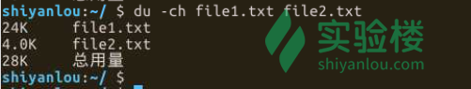

**例四：**按照空间大小逆序排序显示，使用如下命令：

du -h | sort -nr | head -10

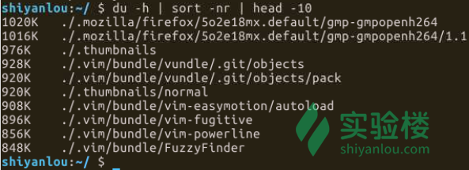

time 命令常用于测量一个命令的运行时间，包括实际使用时间（real time）、用户态使用时间（the process spent in user mode）、内核态使用时间（the process spent in kernel mode）。

实际时间: 从 command 命令行开始执行到运行终止的时间。

用户态使用时间：命令执行完成花费的用户 CPU 时间，即命令在用户态中执行时间总和。

内核态使用时间：命令执行完成花费的系统 CPU 时间，即命令在核心态中执行时间总和。

**命令格式**

time 命令

**常用范例**

**例一：**测量 date 命令运行的时间，可以使用如下命令：

time date

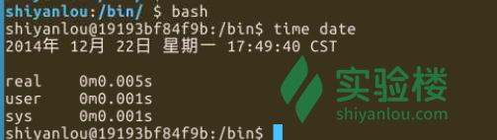

从上面的结果可以到：实际运行时间为 0.005s，用户 cpu 时间为 0.001s，系统 cpu 时间为 0.001s。

其中，用户 CPU 时间和系统 CPU 时间之和为 CPU 时间，即命令占用 CPU 执行的时间总和。实际时间要大于 CPU 时间，因为 Linux 是多任务操作系统，往往在执行一条命令时，系统还要处理其它任务。

**例二：**将 time 命令的执行结果保存到文件中，可以使用如下命令：

{ time date; } 2>1.txt

(time date) 2>2.txt

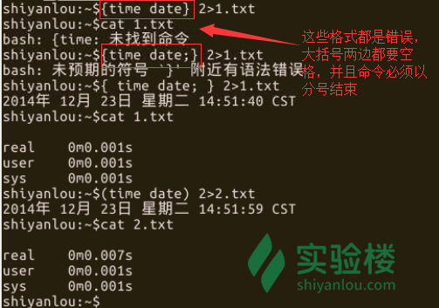

time 是 shell 的关键字，shell 做了特殊处理，它会把 time 命令后面的命令行作为一个整体来进行处理，在重定向时，实际上是针对后面的命令来的，time 命令本身的输出并不会被重定向的。比如，执行time date 2>3.txt，3.txt 的内容为空。另外，time 命令的输出信息是打印在标准错误输出上的。

more 命令，功能类似 cat ，cat 命令是将整个文件的内容从上到下显示在屏幕上。 more 命令会一页一页的显示，方便使用者逐页阅读，而最基本的指令就是按空格键（space）往下一页显示，按 B 键就会往回（back）一页显示，而且还有搜寻字串的功能。more 命令从前向后读取文件，因此在启动时就加载整个文件。

**命令格式**

more [选项] 文件

**常用参数**

| **参数** | **描述** |
| --- | --- |
| +n | 从笫 n 行开始显示 |
| -n | 定义屏幕大小为 n 行 |
| +/pattern | 在每个档案显示前搜寻该字串（pattern），然后从该字串前两行之后开始显示 |
| -c | 从顶部清屏，然后显示 |
| -d | 提示“Press space to continue，’q’ to quiet”，禁用响铃功能 |
| -p | 通过清除窗口而不是滚屏来对文件进行换页，与-c 选项相似 |
| -s | 把连续的多个空行显示为一行 |
| -u | 把文件内容中的下划线去掉 |

**常用操作**

| **符号** | **描述** |
| --- | --- |
| = | 输出当前行的行号 |
| q | 退出 more |
| 空格键 | 向下滚动一屏 |
| b | 返回上一屏 |

**常用范例**

请创建文件 shiyanlou.log ，文件内容如下：

2014-11-5 a

2014-11-5 b

2014-11-5 c

2014-11-5 d

2014-11-5 e

2014-11-5 f

2014-11-5 g

2014-11-5 h

2014-11-5 e

2014-11-5 a

2014-11-5 b

2014-11-5 c

2014-11-5 d

2014-11-5 e

2014-11-5 f

2014-11-5 g

2014-11-5 h

2014-11-5 a

2014-11-5 b

2014-11-5 c

2014-11-5 d

2014-11-5 e

**例一：**从第五行开始显示 shiyanlou.log 文件中的内容，可以使用如下命令：

more +5 shiyanlou.log

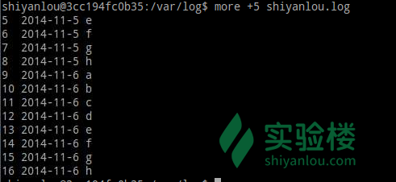

**例二：**从 shiyanlou.log 文件中查找第一个出现“g”字符串的行，并从该处前两行开始显示输出，可以使用如下命令：

more +/g shiyanlou.log

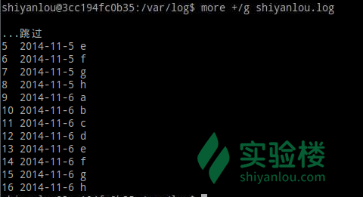

**例三：**设定每屏行数为 5，可以使用如下命令：

more -5 shiyanlou.log

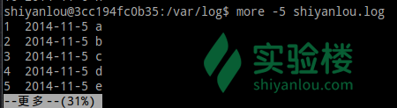

**例四：**使用 ll 和 more 命令显示/etc 目录信息，可以使用如下命令：

ll /etc | more -10

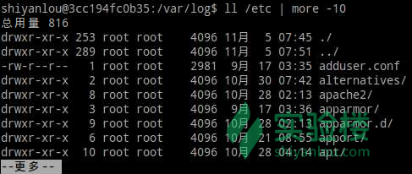

每页显示 10 个文件信息，按 Ctrl+F 或者 空格键 将会显示下 10 条文件信息。

less 命令也是对文件或其它输出进行分页显示的工具，应该说是 linux 正统查看文件内容的工具，功能极其强大。

**命令格式**

less [选项] 文件

**常用参数**

| **参数** | **描述** |
| --- | --- |
| -e | 当文件显示结束后，自动离开 |
| -f | 强迫打开特殊文件，例如外围设备代号、目录和二进制文件 |
| -i | 忽略搜索时的大小写 |
| -m | 显示类似 more 命令的百分比 |
| -N | 显示每行的行号 |
| -s | 显示连续空行为一行 |

**常用操作**

| **符号** | **描述** |
| --- | --- |
| /字符串 | 向下搜索“字符串”的功能 |
| ?字符串 | 向上搜索“字符串”的功能 |
| n | 重复前一个搜索（与 / 或 ? 有关） |
| N | 反向重复前一个搜索（与 / 或 ? 有关） |
| b | 向前翻一页 |
| d | 向后翻半页 |
| q | 退出 less 命令 |
| 空格键 | 向后翻一页 |
| 向上键 | 向上翻动一行 |
| 向下键 | 向下翻动一行 |

**常用范例**

**例一：**显示 shiyanlou.log 文件中的内容，并显示行号，可以使用如下命令：

less -N shiyanlou.log

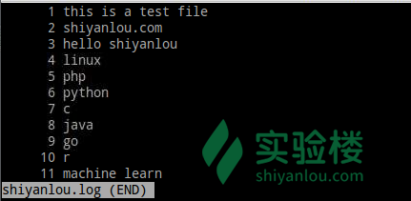

**例二：**显示 shiyanlou.log 文件中的内容，搜索字符串”shiyanlou”，可以使用如下命令：

less shiyanlou.log

/shiyanlou

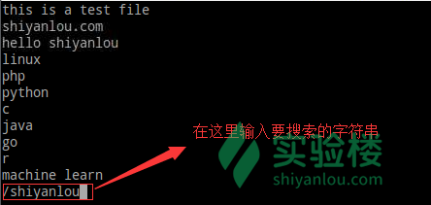

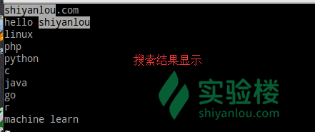

**例三：**ps 查看进程信息并通过 less 分页显示，可以使用如下命令：

ps -f | less

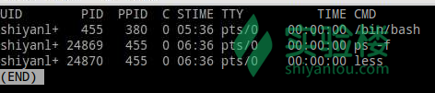

**less 与 cat 和 more 的区别**

cat 命令功能：用于显示整个文件的内容，因为单独使用没有翻页功能，所以经常和 more 命令搭配使用，cat 命令还有一个可以将数个文件合并成一个文件的功能。

more 命令功能：让画面在显示满一页时暂停，此时可按空格健继续显示下一个画面，或按 q 键停止显示。

less 命令功能：less 命令的用法与 more 命令类似，也可以用来浏览超过一页的文件。所不同的是 less 命令除了可以按空格键向下显示文件外，还可以利用上下键来滚动文件。当要结束浏览时，只要在 less 命令的提示符“：”下按 q 键即可。

其实这三个命令除了 cat 命令有合并文件的功能外，其余功能都很相近，只是在浏览习惯和显示方式上有所不同。

head 命令就像它的名字一样浅显易懂，主要是用来显示档案的开头至标准输出中，默认 head 命令打印其相应文件的开头 10 行。

**命令格式**

head [选项] [文件]

**常用参数**

| **参数** | **描述** |
| --- | --- |
| -q | 隐藏文件名 |
| -v | 显示文件名 |
| -c<字节> | 显示字节数 |
| -n<行数> | 显示的行数 |

**常用范例**

**例一：**显示 shiyanlou.log 文件中的前 5 行内容，可以使用如下命令：

head -n 5 shiyanlou.log

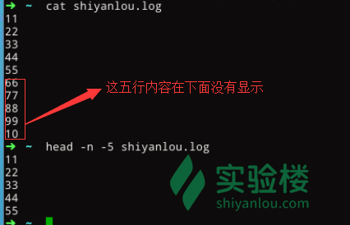

**例二：**显示 shiyanlou.log 和 zhou.log 文件中的前 5 行内容，可以使用如下命令：

head -n 5 shiyanlou.log zhou.log

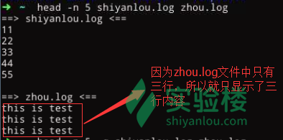

tail 命令主要用于显示指定文件末尾内容。常用查看日志文件。

**命令格式**

tail [选项] [文件]

**常用参数**

| **参数** | **描述** |
| --- | --- |
| -f | 循环读取 |
| -q | 不显示处理信息 |
| -v | 显示详细的处理信息 |
| -c<字节> | 显示的字节数 |
| -n<行数> | 显示行数 |

**常用范例**

**例一：**显示 shiyanlou.log 文件中的最后 5 行内容，可以使用如下命令：

tail -n 5 shiyanlou.log

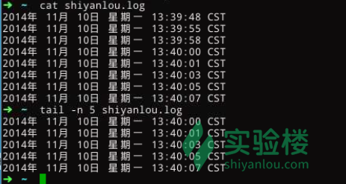

**例二：**显示 shiyanlou.log 文件中的最后 5 行内容，当 shiyanlou.log 文件有新内容增加时自动更新显示，可以使用如下命令：

tail -n 5 -f shiyanlou.log

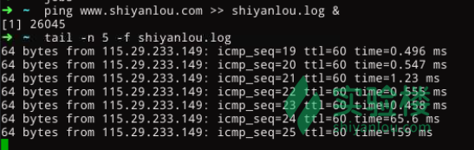

ping www.shiyanlou.com >> shiyanlou.log 这条命令作用是 ping 远程主机，并将信息追加到 shyanlou.log 文件中。& 的作用是将这条命令放在后台执行，这样 shiyanlou.log 文件就会一直有内容增加。说明一下，linux 下执行 ping 命令会一直执行，必须手动停止才行。而 windows 下执行 ping 命令时，默认发送四个请求后会自动停止。

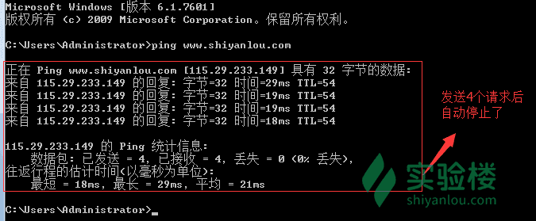

使用 tail 命令的 -f 选项可以即时输出文件变化后追加的内容，tail -f filename 会把 filename 里最尾部的内容显示在屏幕上，并且不断刷新，使你看到最新的文件内容。 另外顺便说一下怎么查看后台正在运行的任务及怎么停止任务。 jobs 命令可以查看正在后台运行的任务。kill 命令可以杀死一个任务，但要使用任务的 pid。任务的 pid 可以通过 ps 命令查看获得，然后使用kill -9 任务pid就可以将这个后台进程杀死。